«Ойнайық та, ойлайық!» атты сыныптан тыс ойын сабақ

Мақсаты: Бүлдіршіндердің білім қабілеттерін тексеру. Ойын арқылы ойлана білуге жаттықтыру. Ойлау қабілетін , сөздік қорларын молайта отырып, ұйымшылдыққа баулу , шапшаңдылыққа, ұқыптылыққа тәрбиелеу, балаларды ойын міндеттерін орындауға және ойын ережелеріне бағына білуге үйрету;

Көрнекілік: слайд, суреттер, нақыл сөздер

Құрметті ұстаздар мен оқушылар бүгінгі «Ойнайық та, ойлайық!» атты сыныптан тыс жарыс сабағына қош келдіңіздер.
Сайыс мақсаты:оқушылардың осы уақытқа дейінгі барлық ұйымдастырыл-ған іс-әрекеті бойынша алған білім қабілеттерін анықтау. Сайысқа қатысушы 2 топпен таныстырып өтейін.

І топ — «Ойшылдар»тобы (3сынып)

ІІ топ — «Тапқырлар»тобы (4 сынып)

Сайыскерлер, бүгінгі алғашқы қадамдарыңызға гүл бітсін! Осы сайыста өз білімдеріңізбен биік шыңға жетулеріңізге тілектеспін.
Бүгінгі ойынымыздың шартымен таныс болайық.
Сайыс кезеңдері:

1. Бәйге
2. Кім жылдам?
3. Сөз ойла, тез ойла!
4. Поэзия минуты
5. Сөзжұмбақ шешу

Әділқазылар алқасымен таныстырып өтейін.
Әр топ өздерін таныстырып, ұрандарын айтып кетуге тиіс.
1-кезең. «Бәйге»
Бұл ойында әр топқа он сұрақтан қойылады. Дұрыс жауап берген сұрақтарна 2ұпайдан жинайды.
«Ойшылдар» тобынын сұрақтары
1.Қазақстанның жері қандай?
2. «Астана» деген сөзде неше буын бар?
3. «Мұхит» сөзінің аудармасы?
4. Алматы қаласы қайда орналасқан?
5. Астана қаласында нелер бар?
6. Көптік жалғауларын атаңдар.
7. Сен қай көшеде тұрасың?
8. Зайсан көлі қай жерде орналасқан?
9. Қандай көл атауларын білеіңдер?
10. Картада өзендер мен көлдер қандай түспен беріледі?

«Тапқырлар» тобынын сұрақтары
1.Сен қайда тұрасың?
2. Қазақстанның елбасы кім?
3. Астана қай жерде орналасқан?
4. Астананың мақтанышы не?
5. Барыс септігі қандай сұрақтарға жауап береді?
6. Қазақстан қандай мемлекет?
7. 4 маусым қандай күн?
8. Мемлекеттің Тудың авторы кім?
9. Бәйтерек қай жылы салынды?
10. Отан туралы қандай мақал-мәтел білесіңдер?

2 –кезең. «Кім жылдам?» ойыны
Ойынның шарты: әр топқа Астана қаласының суреттері беріледі.Сол сурет бойынша балалар мәтін құрастырады.Мәтін мәнді болу керек.

3- кезең. «Сөз ойла, тез ойла!» ойыны
Бұл бөлімде топтарға бір сөз беріледі.Бұл сөз бойынша балалар бірнеше сөз ойластырып, олардың аудармасын білулері керек.Сөздерді екі тілде айтса жаксы ұпайларға иеленеді.
«Ойшылдар» тобына – Құрметтеулерінің деген сөзі беріледі.
«Тапқырлар» тобына - Қарлығаштар деген сөзі беріледі.

4- кезең. «Поэзия минуты»
Бұл кезеңде балалар Отан, Туған жер, Атамекен, Ана тілім деген тақырыптарға жаттаған өлеңдерін айтады. Балаларды критериилер бойынша бағаланады.
5- кезең. «Сөзжұмбақ шешу» ойыны
Әр топқа сөзжұмбақ парақтары беріледі.Сөзжұмбақ шешілсе де бұл сөздердің аудармасын табулары тиіс.

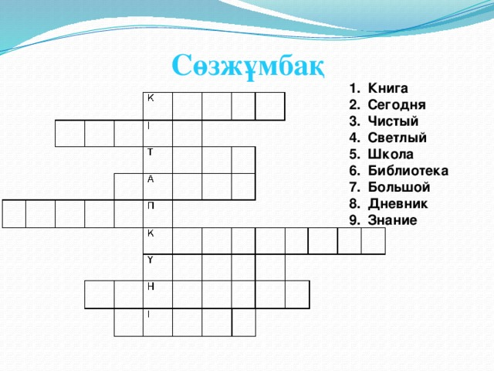
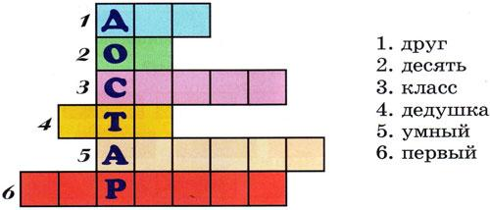

Енді сөзді әділ қазылар алқасына берейік.
Сайыскерлерді марапаттау.
Осымен бүгінгі сайысымыз аяқталды. Келгендеріңізге көп-көп рахмет.

